Pengembangan Tool Preprocessing Gambar Semi-Otomatis untuk Pembuatan Dataset Model Vision Berbasis ANN
Azi Dwipurnama (2023071025), Benediktus Aditya Pratama (2023071027), Marcelinus Nugraha Pratama (2023071028),
Muhamad Al Fariz (2023071029), Dava Pangestu Putera (2023071030), Muhamad Aulia Rifki (2023071026)
Program Studi S1 Informatika — INF322 Image Processing
Universitas Pembangunan Jaya

1. Pendahuluan
Kebutuhan pada penelitian ini berasal dari sebuah perusahaan yang bergerak di bidang visi komputer (computer vision). Perusahaan tersebut memerlukan sebuah tool untuk melakukan preprocessing sejumlah gambar guna menyiapkan dataset bagi suatu model vision. Tool yang dibutuhkan harus bekerja secara semi-otomatis, yaitu pengguna cukup mengunggah gambar berformat .jpg ke sebuah folder kemudian menjalankan lima tahap pengolahan: color-to-grayscale conversion, resizing, binarization, creating dataset (termasuk label), dan randomize dataset. Karena alasan komersialisasi, aplikasi dibangun tanpa pustaka pihak ketiga kecuali NumPy dan Matplotlib dasar, serta berjalan pada desktop Windows 11. Penelitian ini bertujuan membangun tool tersebut dan membuktikan bahwa dataset yang dihasilkannya valid dengan menggunakannya untuk melatih sebuah model Artificial Neural Network (ANN).

2. Metode
Penelitian ini dikerjakan dengan melibatkan metode-metode berikut ini.

2.1 Alur Kerja
Alur kerja penelitian dimulai dari pengambilan informasi kebutuhan pengguna, dilanjutkan dengan perancangan dan pembangunan program untuk setiap fitur yang diminta, lalu diakhiri dengan pengujian aplikasi menggunakan metode kotak hitam (black-box testing). Keseluruhan tahapan tersebut digambarkan pada diagram alur berikut.
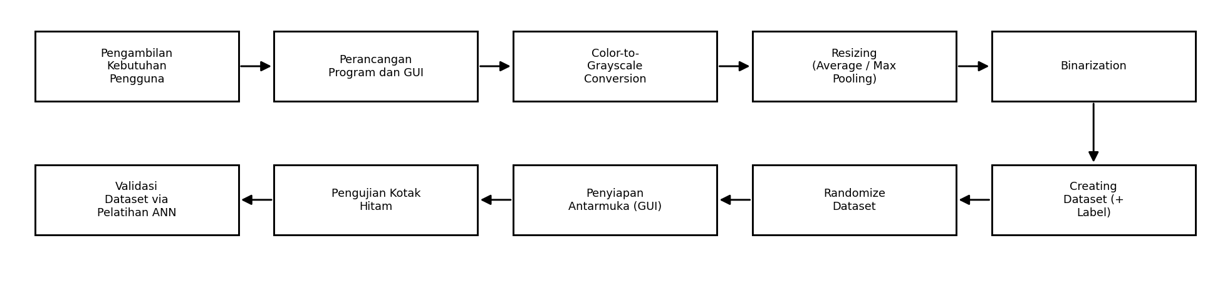
Gambar 1. Diagram alur kerja penelitian.

2.2 Pemahaman Kebutuhan Pengguna
Kebutuhan pengguna dirangkum dari hasil pertemuan dengan tim perusahaan. Ringkasan kebutuhan tersebut disajikan pada Tabel 1.
No | Kebutuhan Sistem | Spesifikasi Teknis | Pendekatan Solusi
1 | Sistem membutuhkan preprocessing semi-otomatis tahap demi tahap. | Pengguna memilih tahap lalu menekan tombol Start untuk menjalankannya. | Membangun GUI dengan tombol untuk tiap tahap beserta penanganan event-nya.
2 | Sistem membutuhkan konversi gambar berwarna menjadi grayscale. | Program mengubah gambar RGB menjadi satu kanal grayscale. | Menggunakan rumus luminance terbobot 0,299R + 0,587G + 0,114B.
3 | Sistem membutuhkan perkecilan ukuran gambar (resizing). | Pengguna memilih metode pooling dan mengisi ukuran (Row, Col). | Menyediakan Average Pooling dan Max Pooling dengan ukuran hasil yang dapat diisi pengguna.
4 | Sistem membutuhkan binarisasi gambar. | Program menghasilkan gambar hitam-putih murni. | Menggunakan inversi citra dilanjutkan thresholding.
5 | Sistem membutuhkan pembuatan dataset beserta label. | Program menyusun matriks piksel dan label tiap sampel. | Melakukan flatten piksel dan one-hot encoding; kelas dideteksi dari nama berkas.
6 | Sistem membutuhkan pengacakan dataset. | Program mengacak urutan sampel secara konsisten. | Mengacak deret indeks lalu menatanya pada inputs dan labels sekaligus.
7 | Sistem membutuhkan pembuktian validitas dataset. | Dataset dapat digunakan untuk melatih model ANN. | Membangun model ANN satu hidden layer berbasis NumPy.
8 | Sistem dibangun tanpa pustaka pihak ketiga. | Hanya boleh memakai NumPy dan Matplotlib dasar. | Mengimplementasikan algoritma secara manual dan memakai Tkinter bawaan Python.
9 | Sistem berjalan sebagai aplikasi desktop Windows 11. | Program kompatibel dengan Windows 11. | Menggunakan Python dan Tkinter yang tidak bergantung pada OS tertentu.
10 | Sistem menampilkan masukan dan keluaran tiap tahap. | Hasil tiap tahap berada pada folder yang sama dengan masukan. | Menyimpan keluaran dengan akhiran _gs, _rs, _bin, serta berkas .npy pada folder tersebut.
Tabel 1. Ringkasan Kebutuhan Pengguna.

2.3 Color-to-Grayscale Conversion
Konversi citra berwarna menjadi grayscale dilakukan dengan rumus luminance terbobot, yaitu gray = 0,299R + 0,587G + 0,114B (standar ITU-R BT.601). Pembobotan ini lebih sesuai dengan sensitivitas mata manusia dibandingkan rata-rata sederhana, sehingga kontras objek terhadap latar lebih terjaga. Nilai grayscale dihitung untuk setiap piksel dan disimpan sebagai citra satu kanal.

2.4 Resizing
Resizing memperkecil ukuran citra melalui operasi pooling. Citra dibagi menjadi wilayah-wilayah (pooling region) yang ukurannya proporsional terhadap rasio ukuran asal dan ukuran hasil. Pada Average Pooling, nilai setiap piksel hasil diperoleh dari rata-rata seluruh piksel pada wilayahnya, sehingga citra cenderung lebih halus. Pada Max Pooling, nilai piksel hasil diambil dari nilai maksimum pada wilayahnya, sehingga bagian paling terang (objek) lebih dipertahankan. Pengguna dapat menentukan sendiri ukuran hasil melalui isian Row dan Col, misalnya 20 x 30.
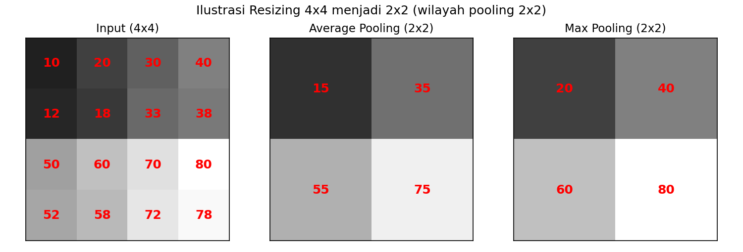
Gambar 2. Ilustrasi Average Pooling dan Max Pooling.

2.5 Binarization
Binarization mengubah citra grayscale menjadi citra hitam-putih murni. Citra terlebih dahulu diinversi (255 - nilai) agar latar menjadi hitam dan objek menjadi putih, kemudian di-threshold: piksel bernilai lebih besar atau sama dengan ambang (default 100) diset 255 (putih), selebihnya diset 0 (hitam). Hasilnya berupa citra biner yang menonjolkan bentuk objek.

2.6 Creating Dataset
Setiap citra biner diubah menjadi satu baris dataset dengan cara flatten (penderetan piksel secara baris demi baris). Kolom ke-0 menyimpan nomor sampel, sedangkan kolom berikutnya menyimpan nilai piksel. Label dibuat dalam bentuk one-hot encoding, dengan kelas dideteksi otomatis dari awalan nama berkas (misalnya berkas “katakana_a (3)” termasuk kelas “katakana_a”). Dataset masukan dan label disimpan dalam berkas .npy.

2.7 Randomize Dataset
Pengacakan dilakukan dengan membangkitkan deret indeks 0..n-1 lalu mengacaknya. Deret indeks yang sama digunakan untuk menata ulang baris dataset masukan dan label secara bersamaan, sehingga pasangan gambar dan labelnya tetap konsisten. Pengacakan penting agar proses pelatihan ANN tidak bias terhadap urutan kelas.

2.8 Penyiapan Graphical User Interface (GUI)
Antarmuka dibangun menggunakan pustaka Tkinter bawaan Python sehingga tidak melanggar batasan pustaka. GUI menyediakan tombol pemilih folder, daftar tahap yang dapat dipilih, dan tombol Start untuk menjalankan tahap terpilih, sesuai pola interaksi yang diminta pengguna. Antarmuka dirancang bertema gelap dengan satu warna aksen agar nyaman dipandang. Untuk memudahkan verifikasi, GUI dilengkapi panel preview yang menampilkan citra INPUT dan OUTPUT dari tahap yang sedang dipilih, serta sebuah konsol log yang menampilkan jalannya proses. Proses berat dijalankan pada thread terpisah agar antarmuka tetap responsif. Hasil tiap tahap disimpan pada folder yang sama dengan gambar masukan.

3. Hasil dan Pembahasan
Hasil-hasil dari pelaksanaan project ini disampaikan sebagai berikut ini.

3.1 Hasil

Color-to-Grayscale Conversion
Fitur grayscale berhasil mengubah seluruh citra berwarna menjadi citra grayscale.
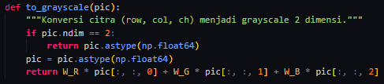
Gambar 3. Tangkapan layar kode program fitur Color-to-Grayscale Conversion.
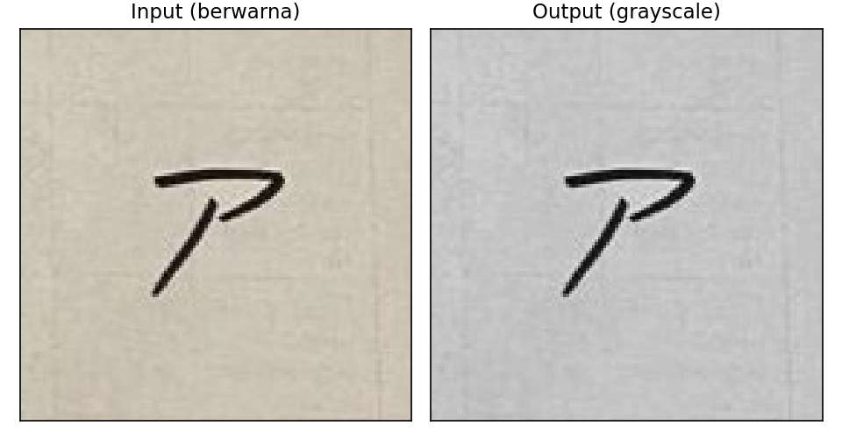
Gambar 4. Masukan dan keluaran fitur Color-to-Grayscale Conversion.

Resizing
Fitur resizing berhasil memperkecil citra ke ukuran yang ditentukan pengguna, baik dengan Average Pooling maupun Max Pooling.
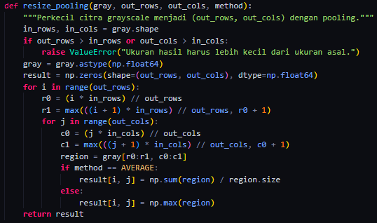
Gambar 5. Tangkapan layar kode program fitur Resizing.
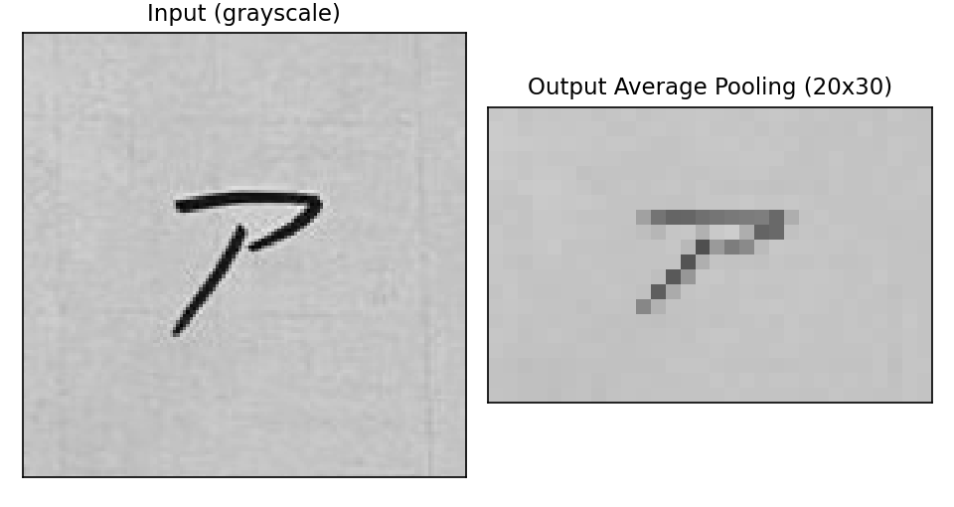
Gambar 6. Masukan dan keluaran fitur Resizing.

Binarization
Fitur binarization berhasil menghasilkan citra biner dengan objek berwarna putih pada latar hitam.
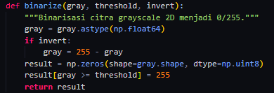
Gambar 7. Tangkapan layar kode program fitur Binarization.
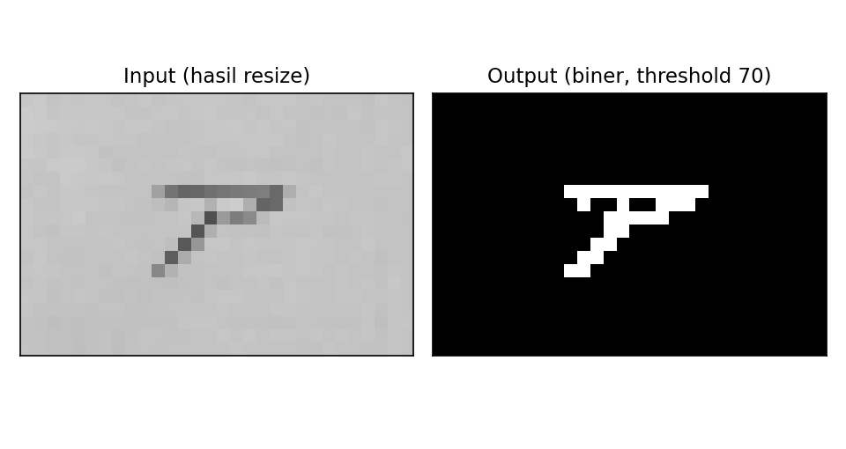
Gambar 8. Masukan dan keluaran fitur Binarization.

Creating Dataset
Fitur creating dataset berhasil membentuk berkas dataset masukan dan label dengan kelas terdeteksi otomatis.
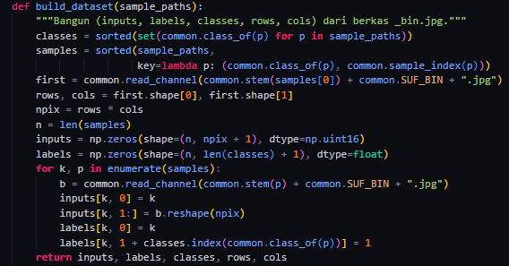
Gambar 9. Tangkapan layar kode program fitur Creating Dataset.
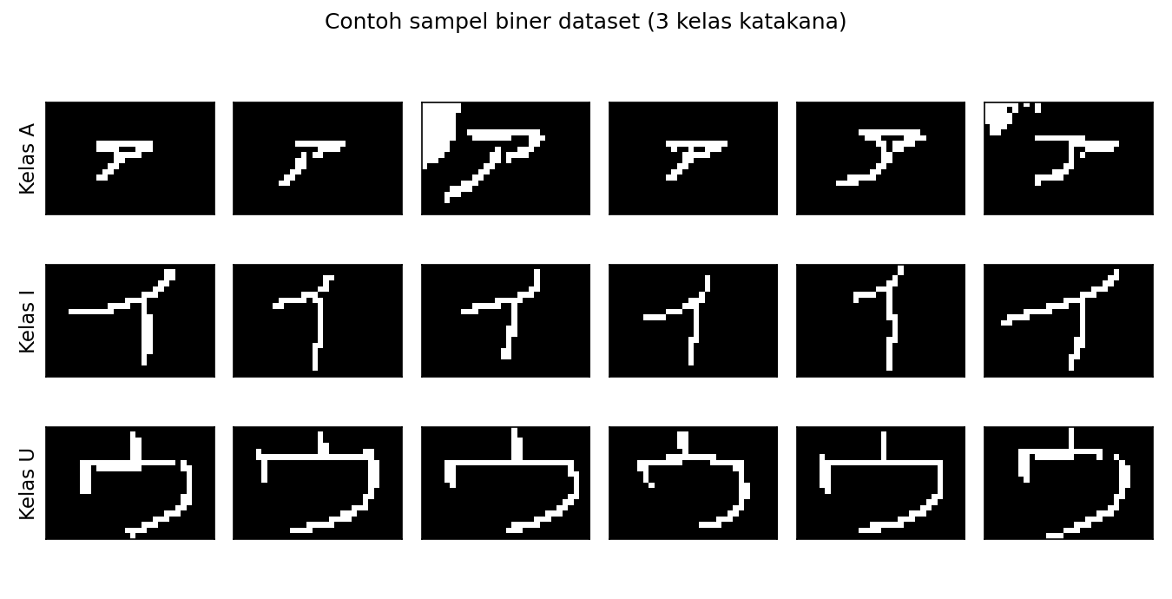
Gambar 10. Masukan dan keluaran fitur Creating Dataset.

Randomize Dataset
Fitur randomize berhasil mengacak urutan sampel dataset secara konsisten antara masukan dan label.
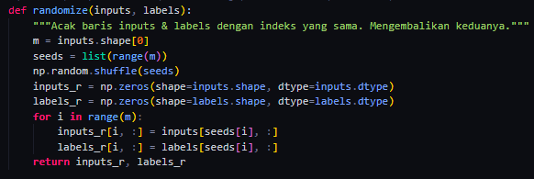

Gambar 11. Tangkapan layar kode program fitur Randomize Dataset.
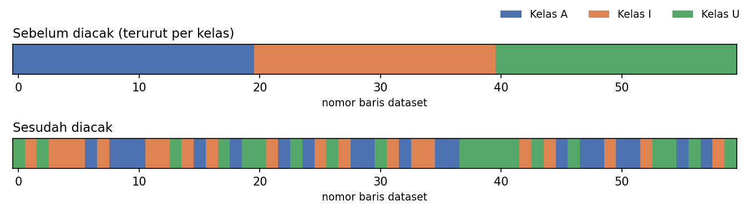
Gambar 12. Masukan dan keluaran fitur Randomize Dataset.

Training & Testing ANN
Dataset yang dihasilkan berhasil digunakan untuk melatih model ANN hingga mencapai akurasi yang tinggi, dan model dapat mengklasifikasi data uji baik insample maupun gambar custom di luar dataset.
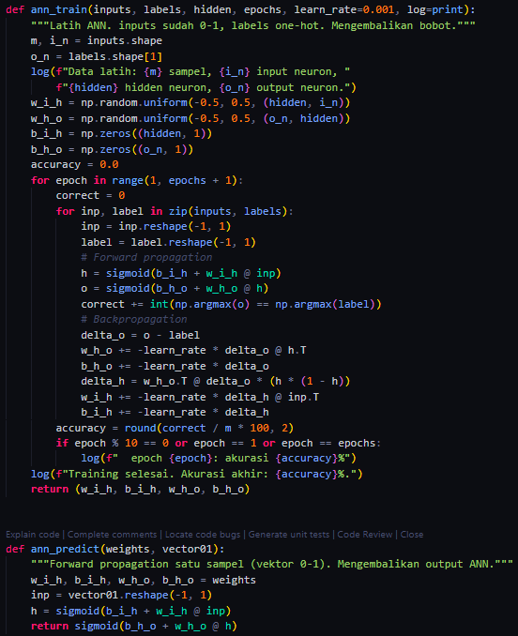

Gambar 13. Tangkapan layar kode program fitur Training & Testing ANN.
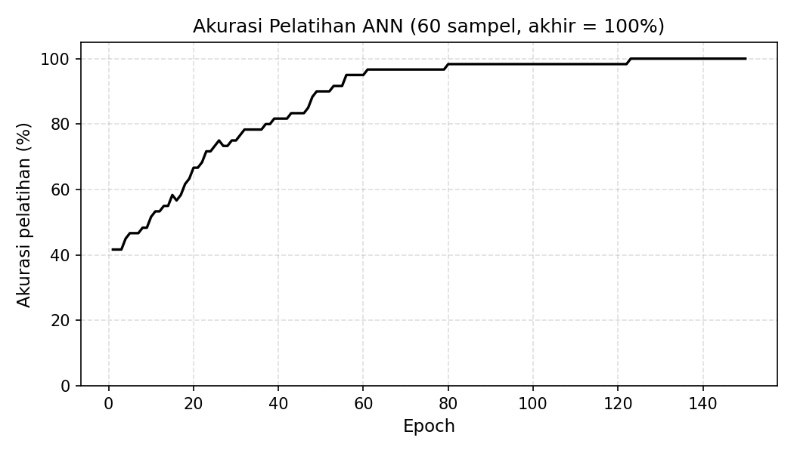
Gambar 14. Masukan dan keluaran fitur Training & Testing ANN.

Graphical User Interface
Tampilan antarmuka aplikasi disajikan pada gambar berikut.
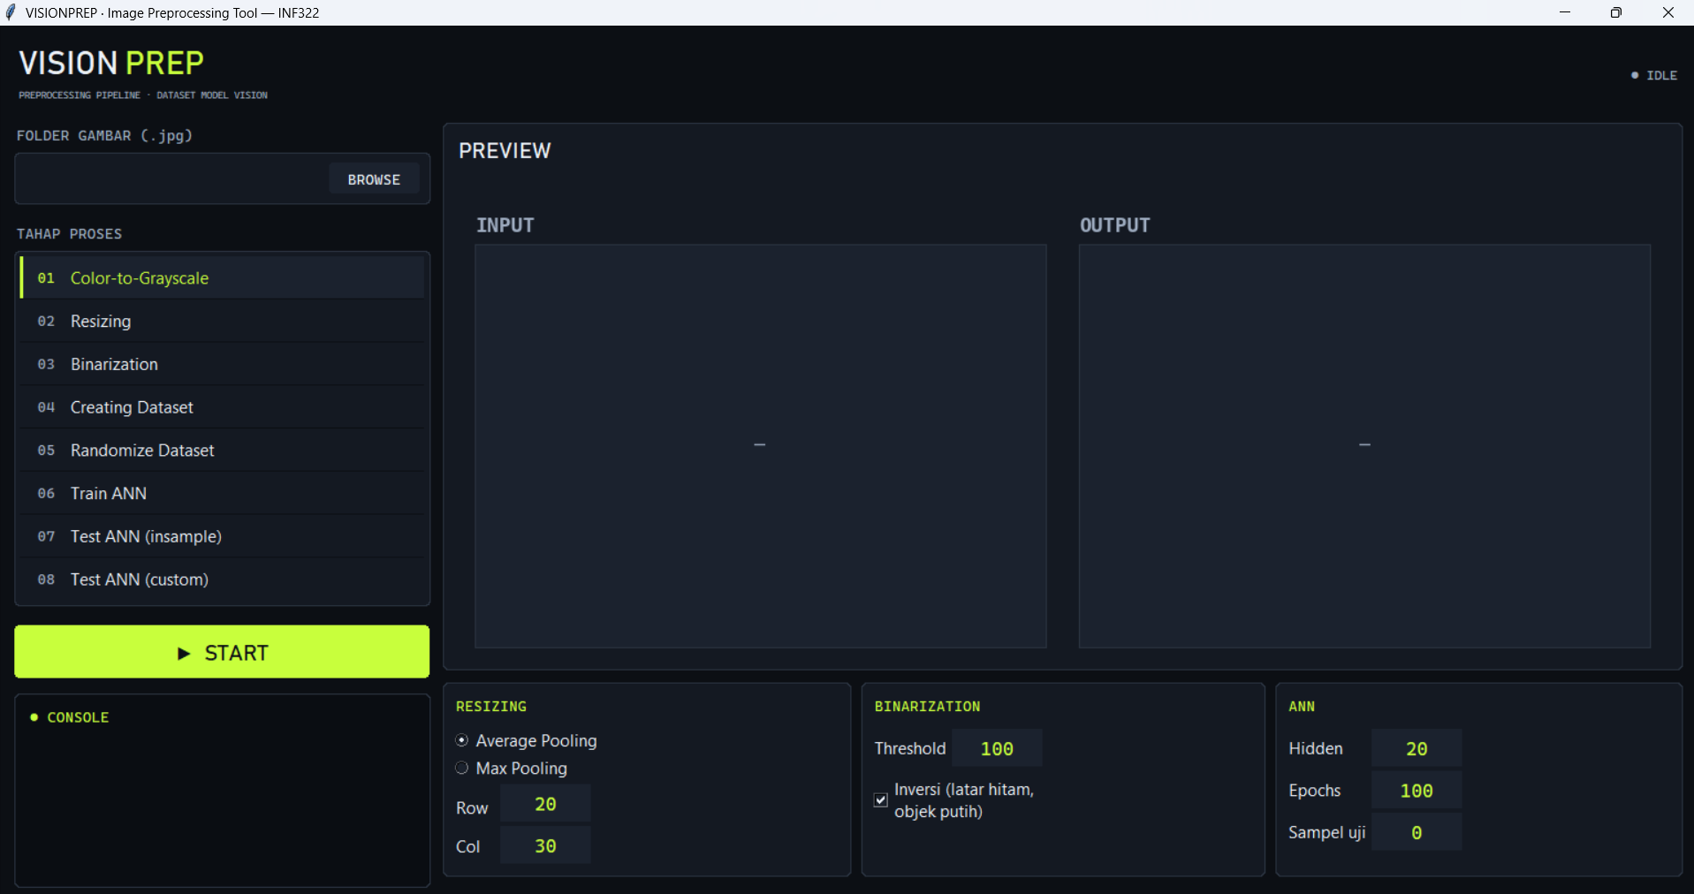

Gambar 15. Tampilan utama GUI aplikasi.

Hasil Pengujian Kotak Hitam
Pengujian kotak hitam dilakukan terhadap setiap fitur. Hasilnya disajikan pada Tabel 2.
No | Skenario Uji | Masukan | Keluaran Diharapkan | Keluaran Aktual | Status
1 | Color-to-Grayscale | Folder berisi gambar .jpg berwarna | Tiap gambar menjadi grayscale (_gs.jpg) | Sesuai | Lulus
2 | Resizing Average Pooling | Gambar _gs.jpg, Row=20 Col=30 | Gambar berukuran 20x30 (_rs.jpg) | Sesuai | Lulus
3 | Resizing Max Pooling | Gambar _gs.jpg, Row=20 Col=30 | Gambar berukuran 20x30 (_rs.jpg) | Sesuai | Lulus
4 | Binarization | Gambar _rs.jpg, threshold=70 | Gambar biner hitam-putih (_bin.jpg) | Sesuai | Lulus
5 | Creating Dataset | Gambar _bin.jpg beberapa kelas | Berkas inputs_*.npy & labels_*.npy | Sesuai | Lulus
6 | Randomize Dataset | Berkas dataset .npy | Berkas random_*.npy dengan urutan teracak | Sesuai | Lulus
7 | Train ANN | Dataset acak (60 sampel, 150 epoch) | Akurasi pelatihan meningkat tinggi | Akurasi 100% | Lulus
8 | Test ANN insample | Nomor sampel dari dataset | Prediksi sesuai label | Sesuai | Lulus
9 | Test ANN custom | Gambar .jpg luar dataset | Prediksi kelas yang masuk akal | Sesuai | Lulus
10 | Validasi masukan kosong | Folder belum dipilih | Pesan peringatan pada konsol | Sesuai | Lulus
Tabel 2. Hasil Pengujian Kotak Hitam.

3.2 Pembahasan
Berdasarkan hasil di atas, kelima fitur preprocessing yang diminta pengguna berhasil dibangun dan bekerja sesuai harapan. Pengujian dilakukan menggunakan dataset huruf katakana tulisan tangan yang terdiri dari tiga kelas, yaitu A, I, dan U, masing-masing sebanyak 20 sampel, sehingga totalnya 60 gambar. Karena goresan tulisan relatif tipis, nilai ambang binarisasi diatur ke 70 (lebih rendah dari nilai bawaan 100) agar bentuk huruf tetap terjaga setelah citra diperkecil ke ukuran 20 x 30 dengan Average Pooling. Walaupun sebagian citra biner mengandung sedikit derau, model ANN tetap mampu membedakan ketiga kelas karena bentuk ketiga huruf cukup berbeda. Validitas dataset terbukti dari keberhasilan model ANN mencapai akurasi 100% pada data latih setelah 150 epoch, serta kemampuannya mengklasifikasi gambar di luar dataset (outsample). Seluruh proses dibangun hanya dengan NumPy dan Matplotlib dasar serta Tkinter bawaan, sehingga memenuhi batasan komersialisasi yang ditetapkan.

4. Kesimpulan
Penelitian ini berhasil membangun sebuah tool preprocessing gambar semi-otomatis yang mencakup lima tahap, yaitu color-to-grayscale conversion, resizing dengan average/max pooling, binarization, creating dataset beserta label, dan randomize dataset, seluruhnya dibangun hanya dengan NumPy dan Matplotlib dasar serta antarmuka Tkinter. Dataset yang dihasilkan terbukti valid karena berhasil digunakan untuk melatih model ANN hingga mencapai akurasi tinggi. Dengan demikian, kelima fitur bekerja dengan baik dan tool yang dibangun telah bekerja sebagaimana diharapkan.
URL Video: [Tempel tautan video GDrive Anda di sini]

